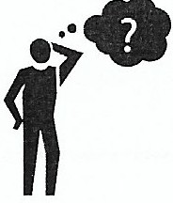
LÅNGTIDSMÄTNING AV RADON
2021-11-12

Nu är det dags att påbörja mätningen av radon. I helgen kommer Elisabeth och Anders att dela ut mätdetektorerna. Om ni inte är hemma kommer de att lägga dem i er brevlåda. Det är viktigt att ni börjar mätningen snarast efter att ni fått doserna. Efter mätperiodens slut, i mitten av januari, lämnar ni detektorerna i en låda utanför föreningslokalen. Lägg ner dosan i den förpackning som ni fick dem i och skriv vilket rum dosan har varit placerad i. T.ex. sovrum, vardagsrum.
Styrelsen
GÖR SÅ HÄR

Klipp upp aluminiumpåsen och ta ut mätdetektorerna. Nu börjar mätningen.

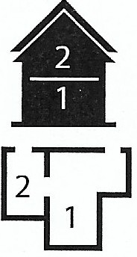
För att erhålla ettårsmedelvärde är det viktigt att ni mäter under rätt tid. Mätsäsongen för radon pågår 1 oktober-30 april och ska pågå under minst 60 dygn.
För ettårsmedelvärde krävs det att du mäter med minst två detektorer, per bostad samt minst en detektor per våning med bostadsrum (ej förråd eller våtutrymmen).
Det ena rummet ska helst vara ett sovrum och det andra ett rum man

25
◄ CM►
ofta vistas i, tex vardagsrum.

Detektorerna ska placeras så centralt i rummet som möjligt, på ett bord eller häng dem gärna från en krok i taket så luft kan flöda fritt runt dem. Undvik att placera dem i närheten till fönster, ventilations- eller värmekällor.
Minimumavståndet till golv, väggar och tak ska vara minst 25 cm.

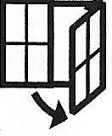
Under mätperioden ska ventilationssystem vara igång och de boende kan vädra som de brukar. Till- och frånluftsdon får inte vara stängda.
Låt mätdetektorerna ligga still under mätperioden.

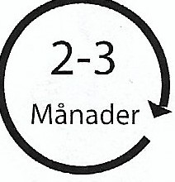
Samla in detektorerna efter minst 60 dygn. Nu är mätningen klar.

Tänk på!
Öppna aldrig detektorn, den är laddad och klar.
Detektorerna har en begränsad hållbarhet, se aluminiumpåse.

